КОНСУЛЬТАЦИЯ ДЛЯ РОДИТЕЛЕЙ
«ПРАВОСЛАВНЫЕ ПРАЗДНИКИ. СЕМЕЙНЫЕ ТРАДИЦИИ».

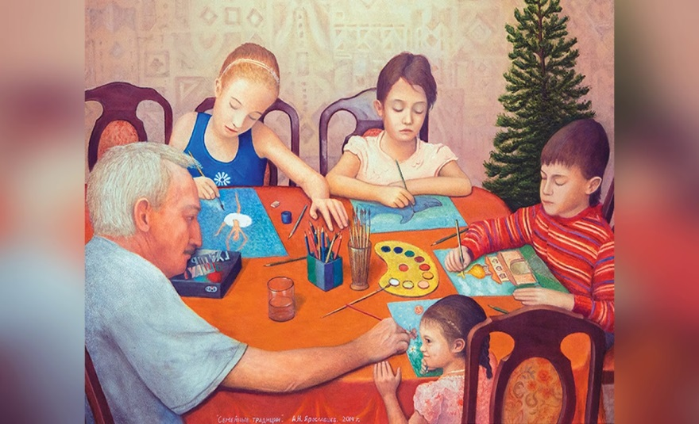
СЕМЬЯ – это один из старейших общественных институтов, она играет важную роль в формировании личности. Именно в семье ребёнку прививаются основные понятия, обязанности и традиции, передающиеся из поколения в поколение. Семья - это единый организм. Все члены семьи живут и строят свои отношения на основе закона любви. Опыт семейного общения учит человека преодолевать эгоизм и закладывает основы здоровой гражданственности. Именно в семье формируется правильное отношение к близким людям, а значит, и к своему народу, к обществу в целом. Живая преемственность поколений, начинаясь в семье, обретает свое продолжение в любви к предкам и отечеству, в чувстве сопричастности к истории.
СЕМЕЙНЫЕ ТРАДИЦИИ – это присущие семье нормы и стиль поведения, привычки и взгляды, а также традиции, что передаются по наследству. Невозможно представить православную семью без знаний и соблюдения православных праздников и традиций.
Православная традиция, которая передается из поколения в поколение при появлении ребенка в семье - обряд крещения.
Еще одна традиция семьи – это соблюдение постов, исповедь, причащение.
На Светлое Христово Воскресенье — Святая Пасха пекут куличи, красят яйца, посещают торжественную ночную службу с крестным ходом и колокольным звоном.
На Рождество Христово – восхваляют Христа, на Крещение Господне набирают воду, купаются в реке.
Все православные праздники и традиции важны по-своему. В эти моменты происходит единение семьи, праздники и традиции несут доброту, положительные эмоции, хорошее настроение и взаимопонимание друг с другом.
Христианство дает миру великую вещь – заповеди. И те заповеди, которые у нас есть, - это не просто инструкция, как жить мне - это еще и указание, как человеку эффективно устраивать отношения в семье и в обществе. И если мы построим отношения друг с другом и между собой и обществом на основании заповедей, то общество будет меняться.
Ценности, воспитанные в семье, смогут воспитать из ребенка настоящего лидера, потому что в их основе лежат гораздо более глубокие и фундаментальные установки, чем в основе всех «бизнес-тренингов».
Задача семейных ценностей заключается в том, чтобы воспитать лидеров из семьи, а не из отдельных личностей.
В заключении можно сделать вывод о том, что те православные традиции и знания, которые удалось сохранить поколениям, не стабильны. Что бы они твердо заняли место в нашей современной жизни необходимо содействовать путем воспитания и просвещения людей. Необходимо заинтересовать людей, показать насколько красива православная семья, какие в ней доброжелательные отношения в семье и с окружением.
Можно выделить основные действия для сохранения и укоренения православных семейных традиций:
- создание новых нетрадиционных общественных организаций и семейных клубов, гостиных;
- организация и обогащение совместного досуга родителей и детей (экскурсиями, поездками, организацией каникулярного отдыха) с учетом возрастных особенностей детей, возможностей их эмоционального и нравственного восприятия;
- создание библиотек для детей и родителей в образовательных учреждениях;
- проведение на базе семейных клубов в детских садах праздников православного и светского календаря с совместным участием родителей и детей в их подготовке и проведении.

